 | UNIVERSIDADE ESTADUAL DE SANTA CRUZ  Departamento de Ciências e EXATAS E TECNOLóGICAS  Colegiado de Matemática – COLMAT  X SEMANA DE MATEMÁTICA | 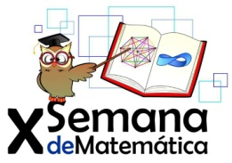

FORMULÁRIO DE SUBMISSÃO DE TRABALHOS
Nome Completo:
Número do CPF:
Endereço: Rua/Av.:
Nº: Complemento: Bairro:
Cidade: UF: CEP:
Telefone: ( ) Celular: ( )
E-mail:
Instituição:
Título do trabalho:
Modalidade do Trabalho:

